**Messung Energiemessung Harvester mit Prototypenhardware**

Autor: Manuel König  
Messdatum: 16. Mai 2016

## Zusammenfassung

Die Kapazität am Ausgang des Harvesters muss auf 100 µF erhöht werden und die Geschwindigkeit sollte auf 20 km/h erhöht werden. Damit sollte zu jeder Zeit genügend Energie zur Verfügung stehen, jedoch muss weiterhin hinterfragt werden, warum bei 10 km/h nicht genügend Energie vorhanden ist. Die Messungen des Harvesters haben ergeben, dass die gewonnene Energie ausreichen müsste, es geht entweder irgendwo Energie verloren oder der Verbrauch ist sehr hoch. Die Vermutung liegt nahe, dass der EM-Chip den Eingang nicht richtig regelt oder falsch konfiguriert ist.

## 1 Aufgabenstellung

Es sollte der Verlauf von STS und LTS des Prototyps sollte aufgezeichnet werden, damit das Verhalten unter realen Bedingungen betrachtet werden kann.

## 2 Messschaltung/Messverfahren

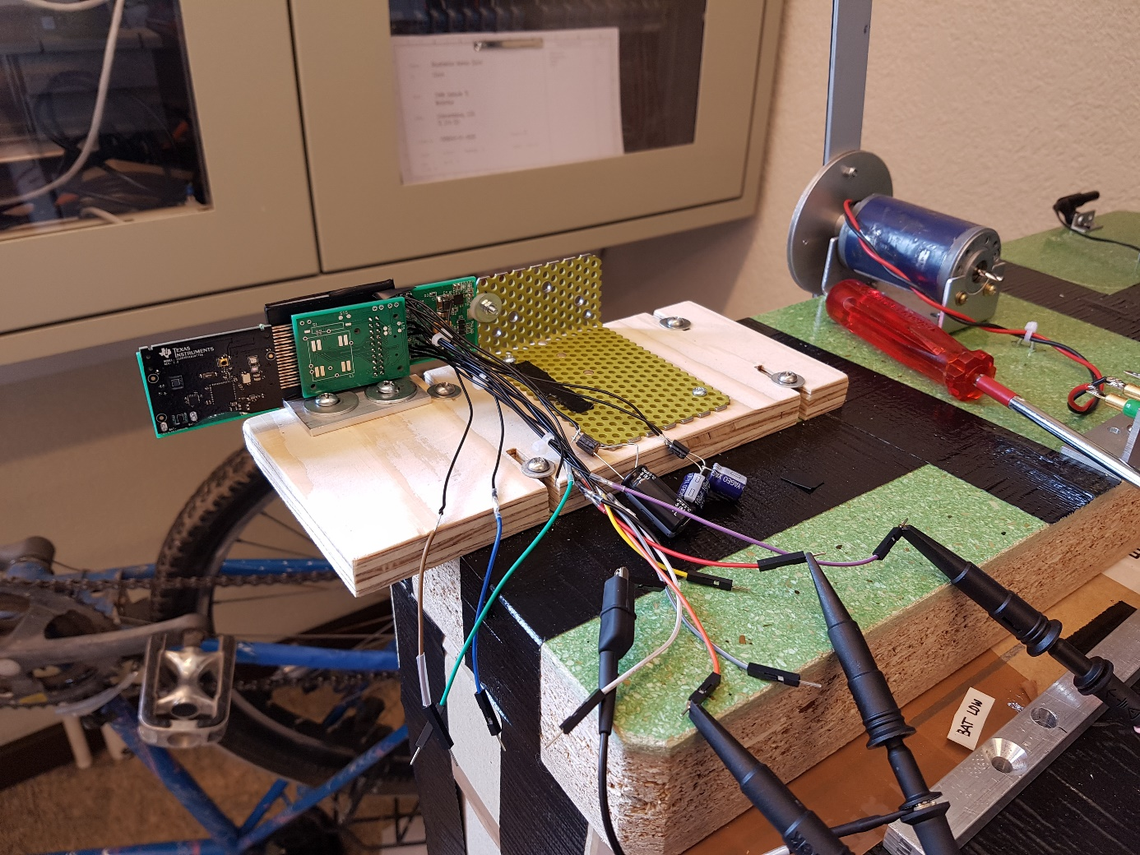

### Bemerkungen

### Vorgehen

## 3 Ergebnis

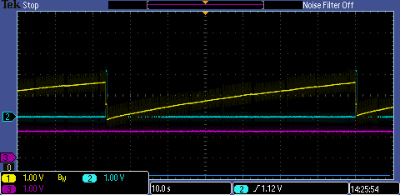

Abbildung : gelb STS; rot: LTS; blau VSUP (10 km/h, 200 µF, Final V4)

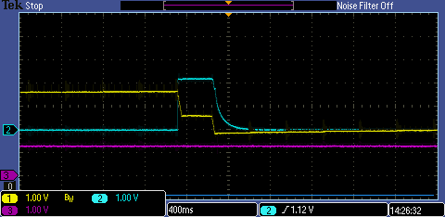

Abbildung : gelb STS; rot: LTS; blau VSUP (10 km/h, 200 µF, Final V4)

Bei 10 km/h ist VSUP, also die Speisung des TIBoard, nur ca. 400 ms aufrecht gehalten werden. Vermutung das TIBoard verbraucht mehr Energie als bisher angenommen oder der Harvester liefert weniger Energie als bisher angenommen.

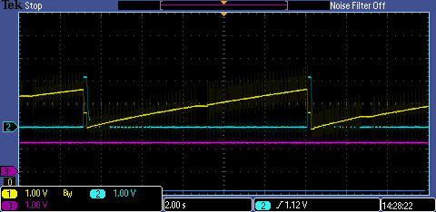

Abbildung : gelb STS; rot: LTS; blau VSUP (20 km/h, 200 µF, Final V4)

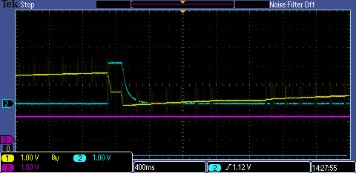

Abbildung : gelb STS; rot: LTS; blau VSUP (20 km/h, 200 µF, Final V4)

Bei 20 km/h kann VSUP weniger als 400 ms aufrecht erhalten werden, mögliche Ursachen sind: TIBoard verbraucht zu viel Energie, EM-Chip falsch konfiguriert, Harvester liefert zu wenig Energie.

Als nächstes wurde die maximale Leistung des Harvesters bei 10 km/h gemessen, bei einer Einstellung des MPPT-Ratio auf 60 % liefert der Harvester ca. 19 µW. Bisher wurde mit einer Leistung von 13 µW gerechnet, d.h. es kann eine falsche Konfiguration des EM-Chip sein oder dass das TIBoard zu viel Energie verbraucht.

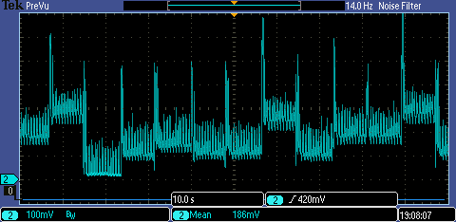

Abbildung : Spannung am Pin 22 des EM-Chip; 47 µF Harvesterausgang; 10km/h

Anschliessend wurde die Spannung am Pin 22 des EM-Chips gemessen, um zu sehen, wie der EM-Chip den Eingang regelt. Hier ist klar ersichtlich, dass die Spannung falsch geregelt wird. In der Theorie müsste die Spannung ca. 60 % von der Spannung am offenen Ausgang entsprechen. Jedoch ist die Spannung weit unter der zu erwartenden Spannung von ca. 600 mV. Eine Möglichkeit ist dass die Messdauer der offenen Spannung verlängert wird, da es am Ausgang des Harvesters eine relativ grosse Kapazität hat, welche geladen werden muss.

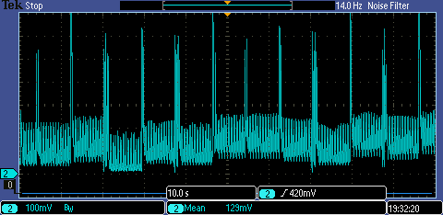

Abbildung : Spannung am Pin 22 des EM-Chip; 22 µF Harvesterausgang; 10km/h

Die Kapazität am Ausgang des Harvesters wurde auf 22 µF verringert.

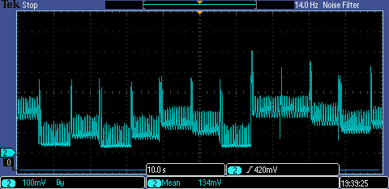

Abbildung : Spannung am Pin 22 des EM-Chip; 100 µF Harvesterausgang; 10km/h

Die Kapazität am Ausgang des Harvesters wurde auf 100 µF erhöht.

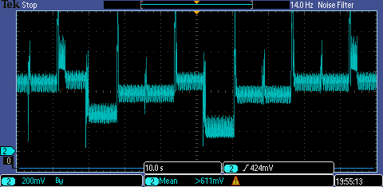

Abbildung : Spannung am Pin 22 des EM-Chip;22 µF Harvesterausgang; 20km/h; VSUP belastet 10kOhm

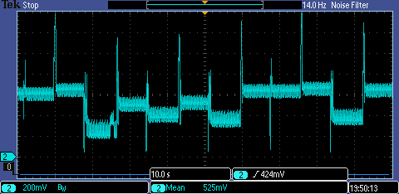

Abbildung : Spannung am Pin 22 des EM-Chip;47 µF Harvesterausgang; 20km/h; VSUP belastet 10kOhm

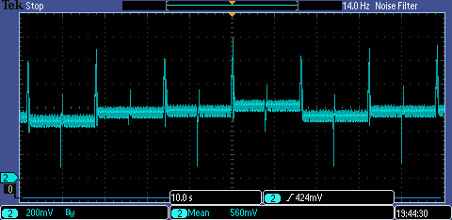

Abbildung : Spannung am Pin 22 des EM-Chip;100 µF Harvesterausgang; 20km/h; VSUP belastet 10kOhm

Die Geschwindigkeit sollte auf 20 km/h erhöht werden und die Kapazität am Ausgang müsste auf 100 µF erhöht werden.

## 4 Schlusswort

Die Kapazität am Ausgang des Harvesters muss auf 100 µF erhöht werden und die Geschwindigkeit sollte auf 20 km/h erhöht werden. Damit sollte zu jeder Zeit genügend Energie zur Verfügung stehen, jedoch muss weiterhin hinterfragt werden, warum bei 10 km/h nicht genügend Energie vorhanden ist. Die Messungen des Harvesters haben ergeben, dass die gewonnene Energie ausreichen müsste, es geht entweder irgendwo Energie verloren oder der Verbrauch ist sehr hoch. Die Vermutung liegt nahe, dass der EM-Chip den Eingang nicht richtig regelt oder falsch konfiguriert ist.

## 5 Inventar

KO: Tektronix MSO2024; Serie-Nr. C012115